LAPORAN PRAKTIKUM
TEKNOLOGI IoT II

KOMUNIKASI ASINKRON DAN WEBSOCKETS & TOPOLOGI JARINGAN TERDESENTRALISASI (ESP-NOW DAN MESH)

Disusun Oleh:
Salma Anggun Velyza (25782082)
TRI 3C

Dosen Pengajar:
Dr. Ir. Septafiansyah Dwi Putra, S.T., M.T.
Agus Ambarwari, S.Pd., M.Kom.

TEKNOLOGI REKAYASA INTERNET
JURUSAN TEKNOLOGI INFORMASI
POLITEKNIK NEGERI LAMPUNG
2025/2026

MODUL 4: Komunikasi Asinkron dan WebSockets

1. Tujuan Praktikum
- Memahami keterbatasan Web Server HTTP sinkron (masalah blocking dan page refresh).
- Mampu menginstal dan menggunakan pustaka ESPAsyncWebServer untuk melayani banyak klien (browser) sekaligus.
- Memahami konsep protokol komunikasi persisten dan Full-Duplex menggunakan WebSockets.
- Mampu membuat arsitektur sinkronisasi dua arah antara input perangkat keras (tombol fisik) dan antarmuka web real-time tanpa interupsi blocking dari sensor yang lambat.

2. Alat dan Bahan
- NodeMCU ESP8266 (1 buah)
- Kabel Micro USB (1 buah)
- Breadboard (1 buah)
- LED 5mm (1 buah)
- Resistor 220 Ohm (1 buah)
- Push Button / Tactile Switch (1 buah)
- Resistor 10k Ohm (1 buah untuk pull-down eksternal)
- Sensor Suhu & Kelembapan DHT22 (1 buah)
- Kabel Jumper secukupnya

3. Langkah Kerja
- Perakitan Rangkaian:
• Menghubungkan anoda LED ke pin D6 (GPIO 12) dan katodanya melalui resistor 220 Ohm ke GND.
• Menghubungkan pin data sensor DHT22 ke pin D4 (GPIO 2), VCC ke 3V3, dan GND ke GND.
• Memasang push button pada breadboard, menghubungkan satu sisi ke 3V3 dan sisi seberangnya ke pin D2 (GPIO 4) yang dilengkapi resistor pull-down 10k Ohm ke GND.

- Pemrograman & Pengunggahan (Upload):
• Menyiapkan pustaka pendukung asinkron seperti ESPAsyncWebServer dan ESPAsyncTCP.
• Memasukkan kode program asinkron yang memadukan Front-End (HTML, CSS, JavaScript via WebSockets) dan Back-End (C++ dengan teknik non-blocking menggunakan millis()).
• Melakukan compile dan upload kode ke NodeMCU ESP8266.

- Pengujian Sistem:
• Membuka alamat IP lokal NodeMCU di browser laptop dan smartphone secara berdampingan.
• Menguji kontrol tombol di antarmuka web untuk menyalakan/mematikan LED secara real-time.
• Menguji penekanan push button secara fisik di meja praktikum untuk melihat pembaruan status secara serentak di layar perangkat tanpa proses refresh halaman.

- Hasil dan Pembahasan
• Analisis WebSockets: Berbeda dengan HTTP standar yang bersifat request-response (harus memuat ulang halaman/flickering), WebSockets membuka jalur komunikasi persisten dua arah (full-duplex). NodeMCU dapat secara proaktif mendorong (push) data telemetri berformat JSON ke browser seketika saat terjadi perubahan nilai suhu atau status tombol.
• Non-Blocking dengan millis(): Penggunaan millis() menggantikan fungsi delay(), sehingga CPU tidak mengalami blocking saat membaca sensor DHT22. Hal ini membuat respon kendali tombol fisik maupun web tetap instan tanpa jeda (lag).

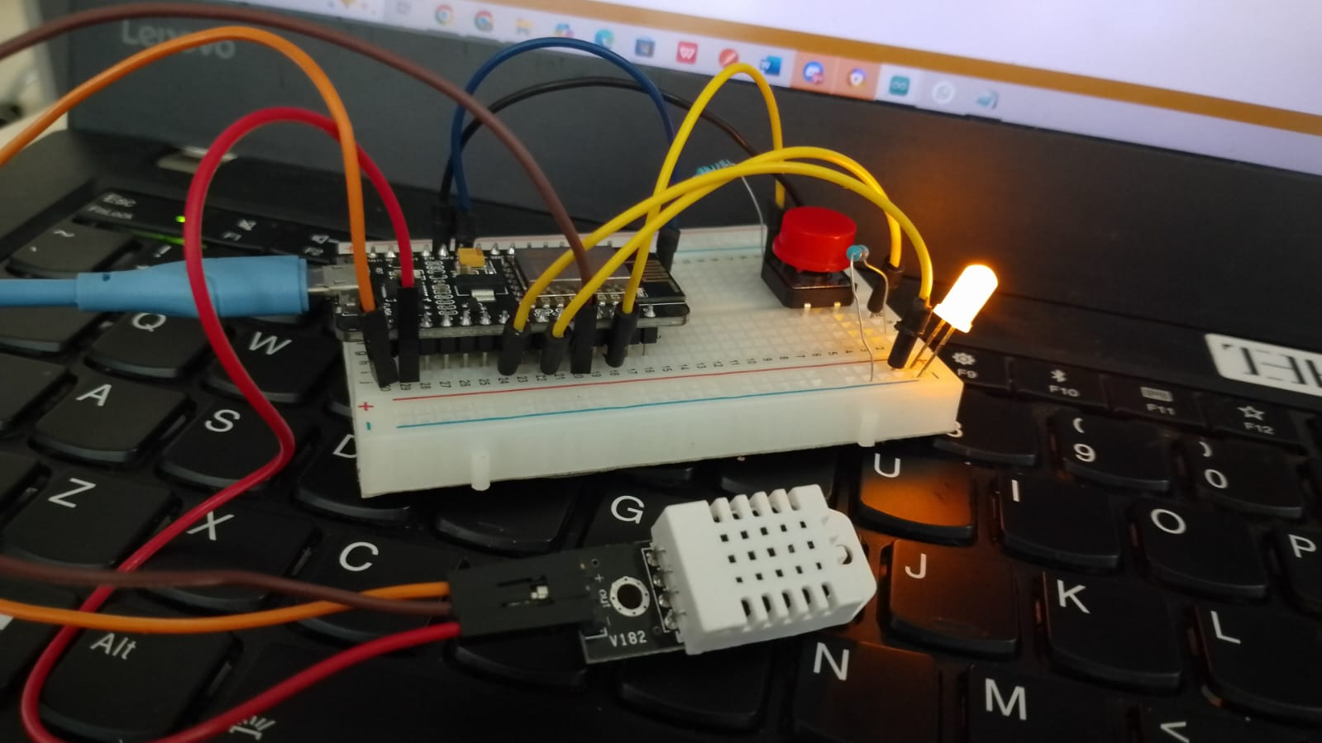
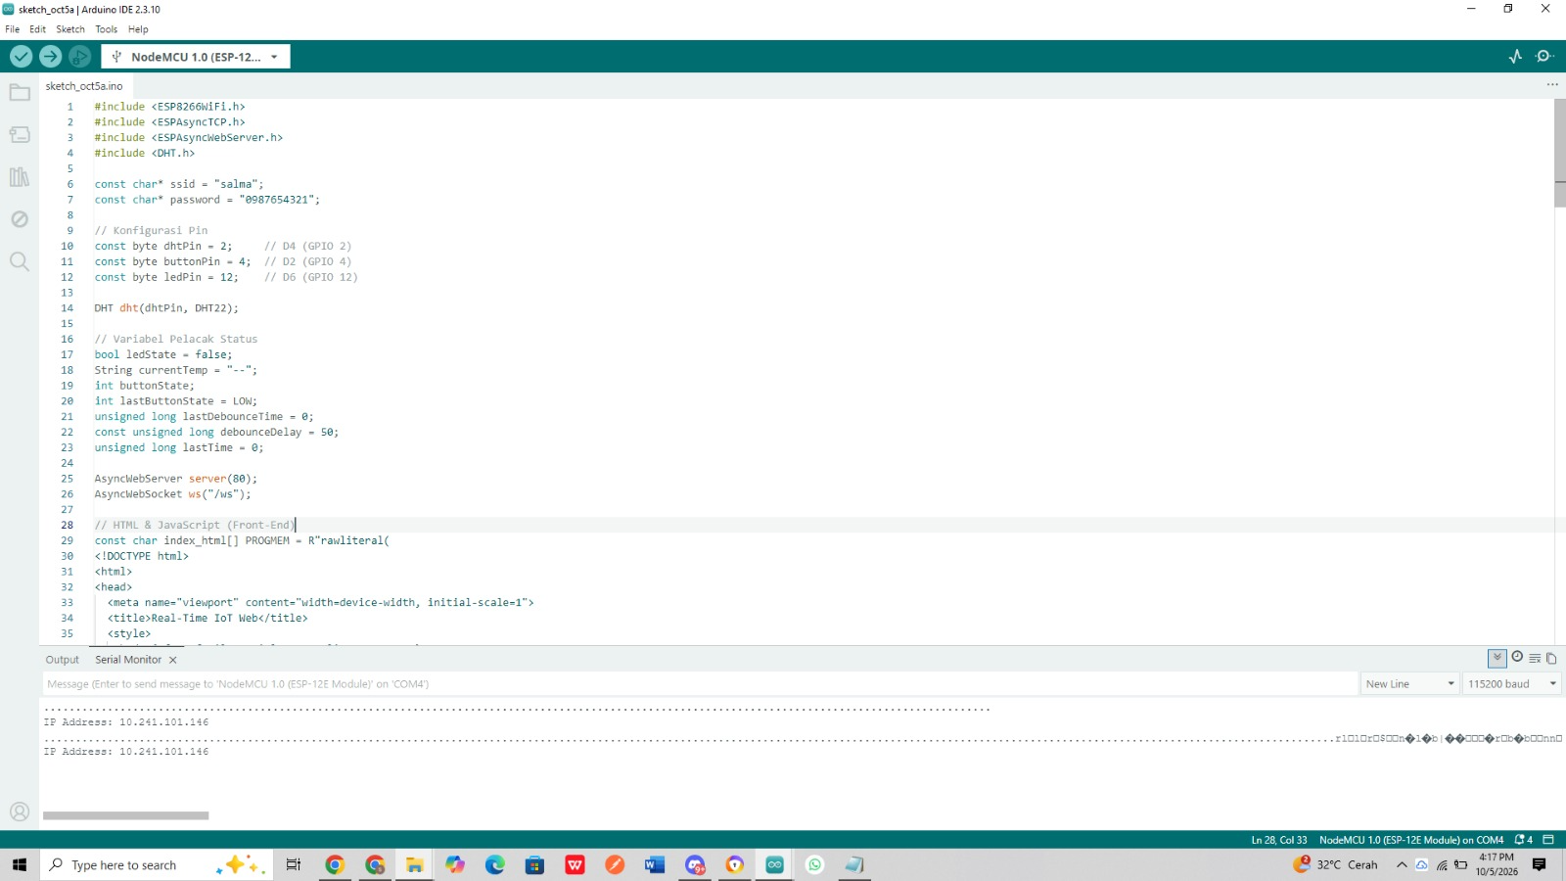
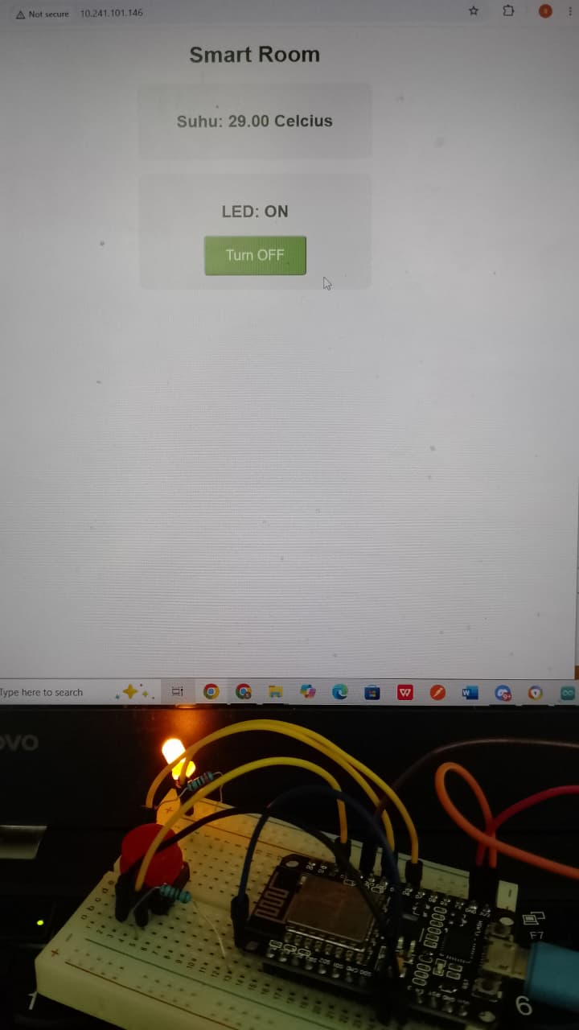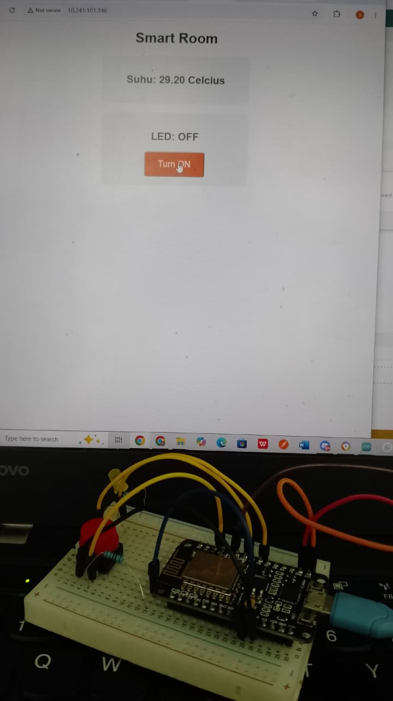

Jawaban Latihan (Modul 4)
Latihan 1: WebSockets jauh lebih hemat bandwidth karena hanya mengirimkan paket data kecil berformat JSON secara asinkron lewat satu koneksi yang terus terbuka. Sementara metode Meta Refresh HTTP harus memuat ulang seluruh kerangka file HTML secara berulang-ulang yang boros data dan menyebabkan layar berkedip (flickering).
Latihan 2: Jika menggunakan delay(3000) di dalam loop(), CPU akan berhenti total (membeku) selama 3 detik. Akibatnya, sistem tidak akan responsif terhadap interaksi tombol fisik maupun koneksi WebSocket (lag parah atau terputus).
Latihan 3: Target elemen HTML yang menjadi target injeksi JavaScript meliputi:
- <span id="tempValue"> untuk menampilkan nilai suhu.
- <span id="ledStatus"> untuk status teks teks ON/OFF.
- <button id="toggleBtn"> untuk mengubah kelas gaya dan teks tombol (Turn ON / Turn OFF).
Latihan 4 (Modifikasi Kelembapan):
- Back-End (C++): Menambahkan variabel String currentHum = "--";, membaca kelembapan via dht.readHumidity(), dan menyisipkannya ke dalam fungsi notifyClients().

- Front-End (HTML/JS): Menambahkan elemen kartu penampil <div class="card"><h2>Kelembapan: <span id="humValue">--</span> %</h2></div> serta memperbarui fungsi onMessage() untuk menangkap parameter kelembapan dari objek JSON.
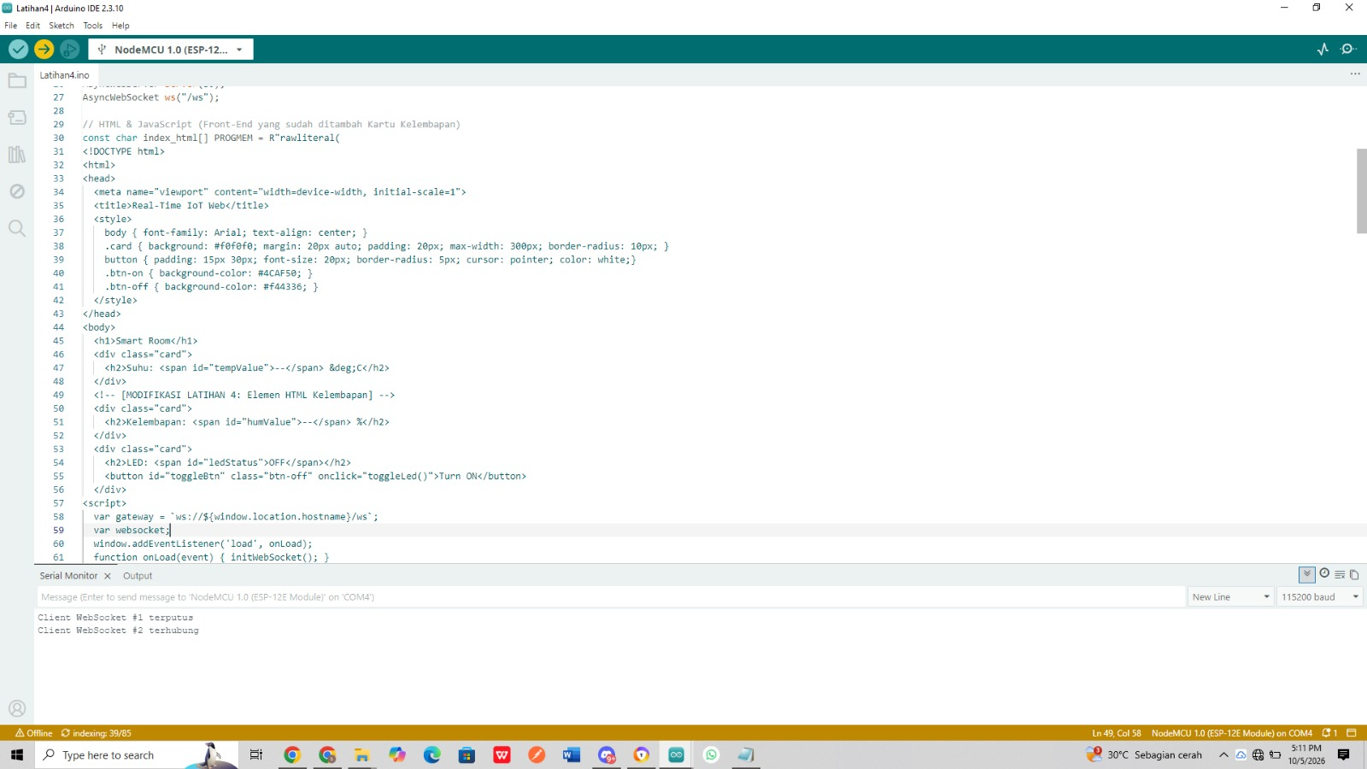
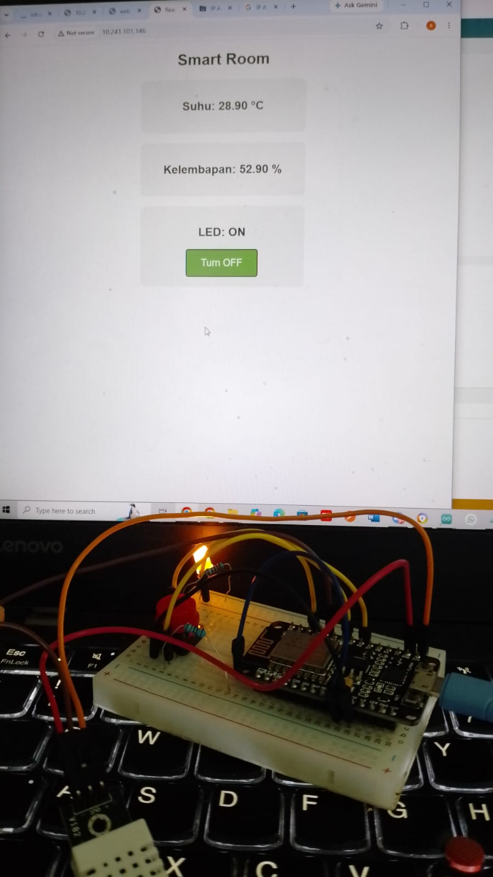
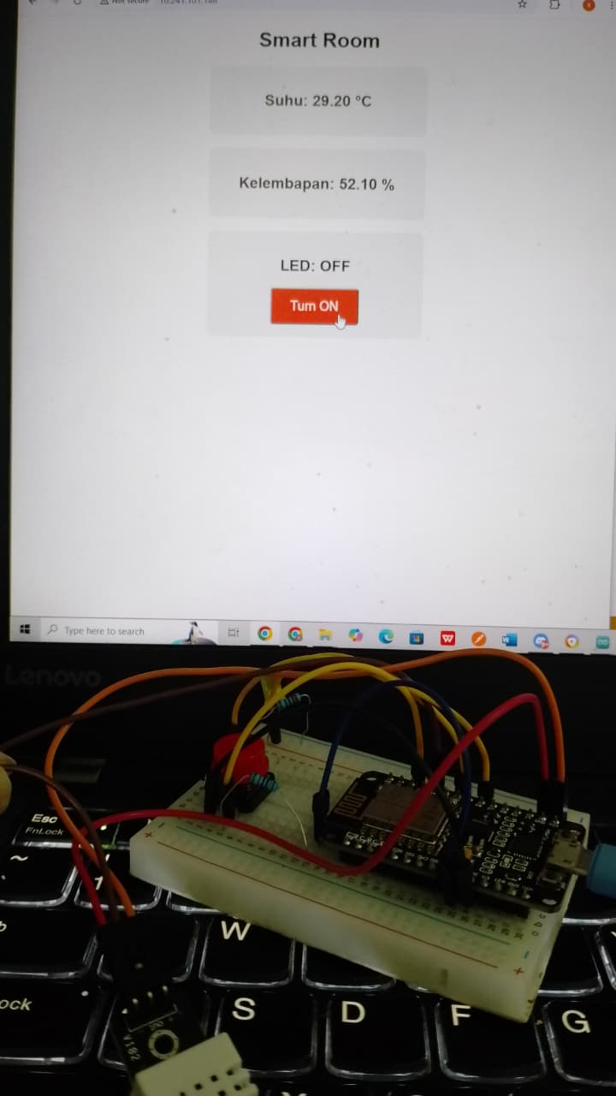
Modul 5: Topologi Jaringan Terdesentralisasi (ESP-NOW dan Mesh)

1. Tujuan Pembelajaran
- Mahasiswa mampu menjelaskan perbedaan fundamental antara arsitektur jaringan berbasis infrastruktur (Access Point/Router) dan jaringan terdesentralisasi (Peer-to-Peer).
- Mahasiswa mampu membaca dan mendokumentasikan alamat fisik (MAC Address) dari antarmuka Wi-Fi NodeMCU ESP8266.
- Mahasiswa mampu mengonfigurasi dan memprogram komunikasi data searah dengan topologi One-to-Many berbasis protokol ESP-NOW.
- Mahasiswa mampu mengonfigurasi dan memprogram agregasi data dengan topologi Many-to-One berbasis protokol ESP-NOW.
- Mahasiswa mampu membangun jaringan Self-Organizing Ad-Hoc Mesh menggunakan pustaka painlessMesh tanpa ketergantungan konfigurasi MAC Address statis.

2. Dasar Teori

2.1 Jaringan Berbasis Infrastruktur vs Terdesentralisasi
Pada jaringan infrastruktur konvensional, setiap perangkat Station (STA) wajib terhubung ke Access Point pusat. Ketergantungan ini menimbulkan kerentanan berupa Single Point of Failure (titik kegagalan tunggal) serta latensi dan konsumsi daya tinggi akibat proses handshake autentikasi Wi-Fi. Sebaliknya, jaringan terdesentralisasi (Peer-to-Peer dan Mesh) membebaskan perangkat dari router sehingga komunikasi antar-node dapat berjalan secara mandiri dan langsung.

2.2 Protokol ESP-NOW
ESP-NOW adalah protokol komunikasi nirkabel berkecepatan tinggi tanpa koneksi (connectionless) buatan Espressif Systems yang berjalan langsung pada lapisan MAC (Layer 2) standar IEEE 802.11. Protokol ini meniadakan overhead lapisan jaringan TCP/IP, mendukung payload hingga 250 byte, dan sangat optimal dipadukan dengan mode Deep Sleep karena latensinya yang sangat rendah ($< 5$ ms).

2.3 Jaringan Ad-Hoc Mesh (painlessMesh)
Untuk mengatasi keterbatasan jarak jangkauan langsung (single-hop pada ESP-NOW), arsitektur Mesh memanfaatkan mekanisme Multi-Hop Relay. Setiap node bertindak secara simultan sebagai soft-AP dan Station, memungkinkan data diteruskan secara estafet melewati node perantara secara otonom (Self-Organizing & Self-Healing) tanpa perlu pencatatan alamat MAC statis.

3. Langkah Kerja & Implementasi Praktikum

3.1 Praktikum 1: Identifikasi MAC Address Perangkat NodeMCU
- TujuanMembaca dan mencatat alamat fisik unik (MAC Address 48-bit) dari antarmuka Wi-Fi pada masing-masing board NodeMCU ESP8266 sebelum diintegrasikan ke dalam jaringan komunikasi ESP-NOW.
- Dasar Teori & Penjelasan Kode: Protokol komunikasi ESP-NOW tidak menggunakan alamat IP berbasis jaringan, melainkan langsung menggunakan pengalamatan perangkat keras fisik (MAC Address). Oleh karena itu, setiap board wajib diidentifikasi alamat MAC-nya terlebih dahulu.
- WiFi.mode(WIFI_STA);: Menyiapkan modul radio Wi-Fi internal ke dalam mode Station agar alamat perangkat keras (Hardware MAC) siap dialokasikan oleh SDK.
- WiFi.disconnect();: Memastikan mikrokontroler tidak mencoba melakukan proses penyambungan ke jaringan luar.
- WiFi.macAddress();: Berfungsi mengambil string alamat fisik 48-bit bawaan pabrik yang bersifat unik secara global.
- Kode Program Utama:
#include <ESP8266WiFi.h>
void setup() {
Serial.begin(115200);
Serial.println();
WiFi.mode(WIFI_STA);
WiFi.disconnect();

Serial.print("ESP8266 MAC Address: ");
Serial.println(WiFi.macAddress());
}
void loop() {}
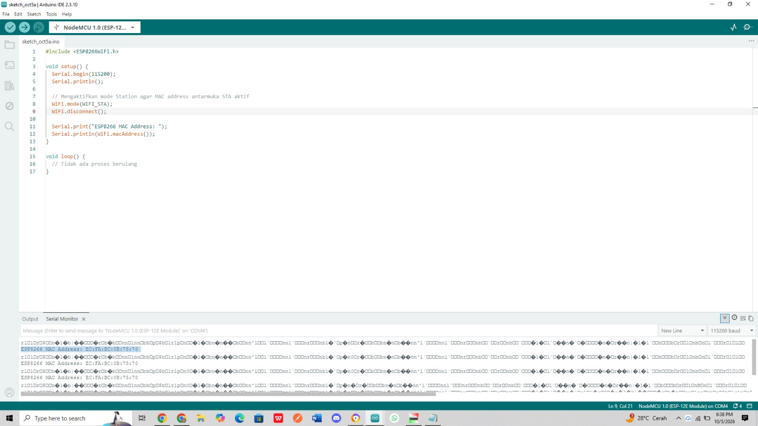
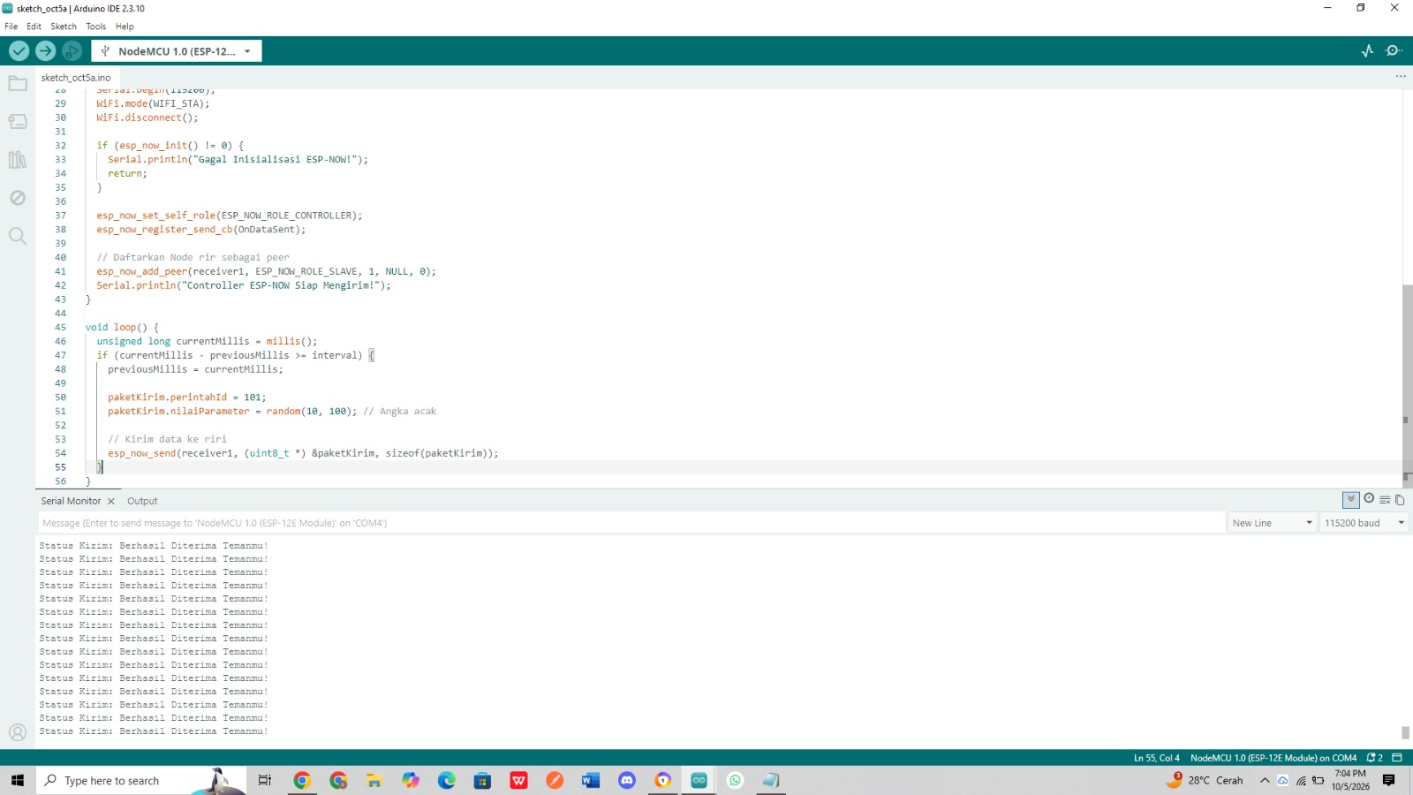
Hasil Pengamatan & Analisis:
Analisis Tampilan Kode & Program:
• Pada fungsi loop(), mikrokontroler mengirimkan paket data secara berkala menggunakan fungsi esp_now_send() ke alamat MAC peer yang telah didaftarkan.
• Variabel muatan (payload) berisi perintahId = 101 dan nilaiParameter berupa angka acak (random).
Hasil Pengamatan pada Serial Monitor:
- Terlihat log pesan berulang bertuliskan Status Kirim: Berhasil Diterima Temanmu! (atau sesuai teks callback OnDataSent yang kamu atur di kode).
- Status pengiriman bernilai 0 (sukses), yang menandakan bahwa gelombang radio dari board Controller berhasil memancarkan data dan menerima sinyal balik ACK (Acknowledgment) fisik secara sukses dari board penerima (Slave).

3.2 Praktikum 2: Komunikasi Nirkabel One-to-Many (ESP-NOW)
- Tujuan Praktikum: Mengonfigurasi dan memprogram komunikasi data searah dengan topologi One-to-Many (Satu Pengirim ke Banyak Penerima) menggunakan protokol ESP-NOW secara langsung tanpa perantara router.
- Dasar Teori & Penjelasan Alur: Pada topologi ini, satu node bertindak sebagai Controller (Sender) untuk menyiarkan paket data instruksi secara serentak ke beberapa node Slave (Receiver).
- esp_now_set_self_role(ESP_NOW_ROLE_CONTROLLER);: Mengatur peran board sebagai pengirim paket.
- esp_now_add_peer(...): Mendaftarkan alamat fisik (MAC Address) perangkat penerima ke dalam tabel memori internal Controller.
- esp_now_send(0, ...);: Parameter angka 0 digunakan agar paket data dipancarkan secara berurutan ke seluruh peer penerima yang telah terdaftar.
Hasil Percobaan & Pengamatan:
- Tampilan Sisi Pengirim (Controller):
  - Berdasarkan pengujian pada Serial Monitor pengirim, program sukses mencetak log berulang bertuliskan Status Kirim: Berhasil Diterima Temanmu!
Hal ini menunjukkan bahwa fungsi callback pengiriman (OnDataSent) mendeteksi nilai status pengiriman bernilai 0 (sendStatus == 0), yang berarti paket data berhasil dipancarkan dan dikonfirmasi oleh sinyal balik ACK dari board penerima.
Pengirim
Tampilan Sisi Penerima (Slave):
- Berdasarkan pengujian pada Serial Monitor penerima, data masuk secara berkala dari alamat MAC pengirim ec:fa:bc:0b:75:70.
- Variabel Perintah ID: 101 beserta parameter angka acak (random) berhasil diterima dan disalin ke struktur data variabel penerima melalui fungsi memcpy() dengan akurat.
Penerima
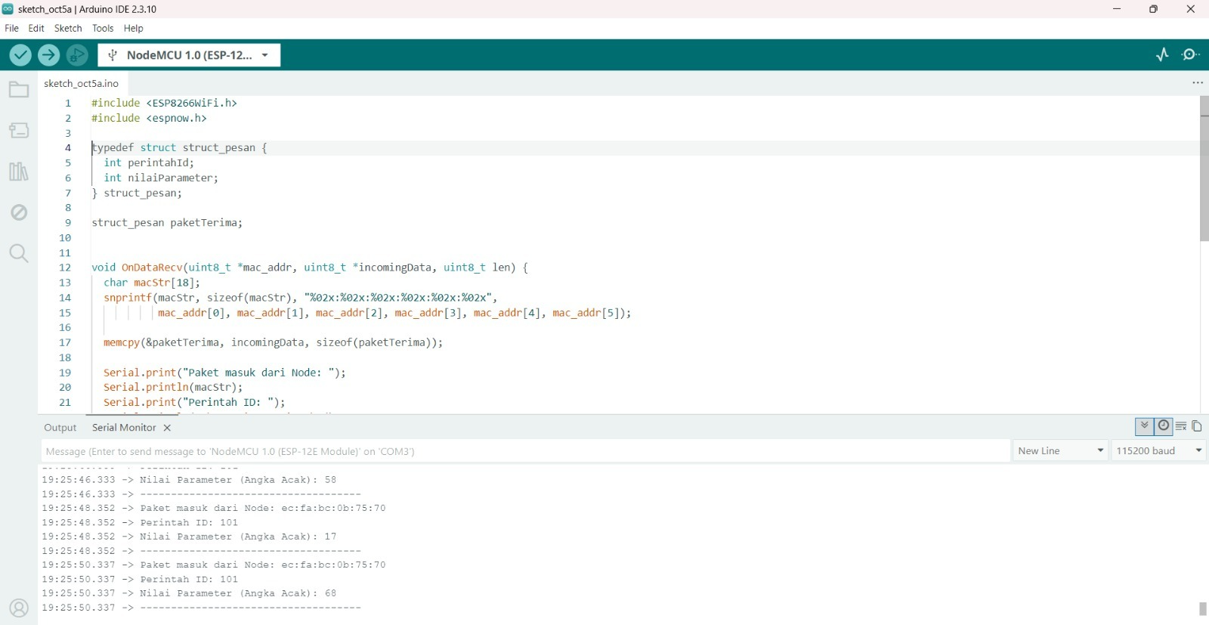
Kesimpulan Praktikum: Protokol ESP-NOW terbukti mampu menjalankan komunikasi data nirkabel secara efisien langsung pada lapisan Layer 2 MAC tanpa memerlukan proses handshake ke router Wi-Fi luar.

Praktikum 3: Pengumpulan Data Telemetri Many-to-One (ESP-NOW)
• Tujuan Praktikum: Mengonfigurasi dan memprogram pengumpulan data dari beberapa node sensor di lapangan menuju satu node konsentrator pusat (Aggregator Hub / Base Station) menggunakan protokol ESP-NOW.
• Dasar Teori & Penjelasan Alur: Pada topologi Many-to-One, beberapa node pengirim (Controller) secara mandiri mengirimkan paket data pengukuran berkala ke satu alamat MAC tujuan yang sama, yaitu Hub pusat. Di sisi penerima pusat, data divalidasi menggunakan ID pengirim unik di dalam struktur data (struct) untuk mencegah kesalahan indeks memori (array out-of-bounds).
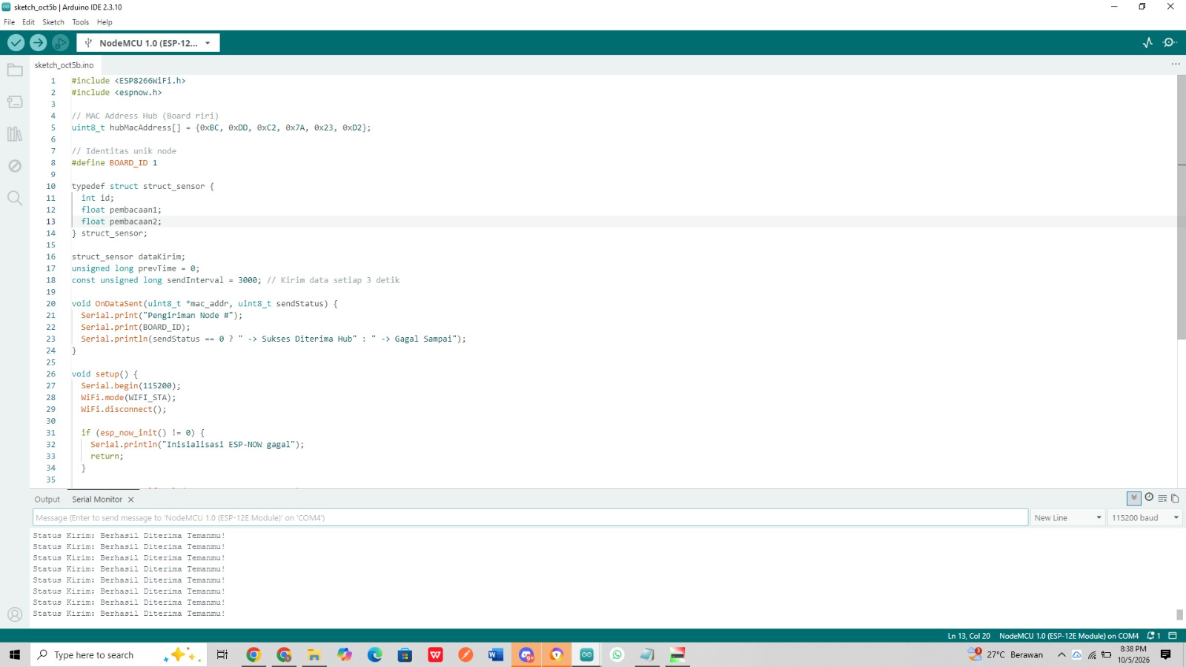
Kode Program Sisi Node Pengirim (Node 1):
#include <ESP8266WiFi.h>
#include <espnow.h>

// MAC Address HUB Penerima Pusat yang sudah disesuaikan dengan board-mu
uint8_t hubMacAddress[] = {0xEC, 0xFA, 0xBC, 0x0B, 0x75, 0x70};

// Identitas unik node (Ganti angka ini menjadi 2 untuk Node Pengirim kedua)
#define BOARD_ID 1

typedef struct struct_sensor {
int id;
float pembacaan1;
float pembacaan2;
} struct_sensor;

struct_sensor dataKirim;
unsigned long prevTime = 0;
const unsigned long sendInterval = 3000; // Kirim data setiap 3 detik

void OnDataSent(uint8_t *mac_addr, uint8_t sendStatus) {
Serial.print("Pengiriman Node #");
Serial.print(BOARD_ID);
Serial.println(sendStatus == 0 ? " -> Sukses Diterima Hub" : " -> Gagal Sampai");
}

void setup() {
Serial.begin(115200);
WiFi.mode(WIFI_STA);
WiFi.disconnect();

if (esp_now_init() != 0) {
Serial.println("Inisialisasi ESP-NOW gagal");
return;
}

esp_now_set_self_role(ESP_NOW_ROLE_CONTROLLER);
esp_now_register_send_cb(OnDataSent);

// Daftarkan hub penerima tunggal
esp_now_add_peer(hubMacAddress, ESP_NOW_ROLE_SLAVE, 1, NULL, 0);
}

void loop() {
unsigned long now = millis();
if (now - prevTime >= sendInterval) {
prevTime = now;

dataKirim.id = BOARD_ID;
dataKirim.pembacaan1 = random(250, 350) / 10.0; // Simulasi suhu: 25.0 - 35.0 °C
dataKirim.pembacaan2 = random(400, 800) / 10.0; // Simulasi kelembapan: 40.0 - 80.0 %

esp_now_send(hubMacAddress, (uint8_t *) &dataKirim, sizeof(dataKirim));
}

Kode Program Sisi Hub Konsentrator (Penerima Pusat):
#include <ESP8266WiFi.h>
#include <espnow.h>

typedef struct struct_sensor {
int id;
float pembacaan1;
float pembacaan2;
} struct_sensor;

struct_sensor dataTerima;
// Array penampung data terakhir: Index 0 untuk Node 1, Index 1 untuk Node 2
struct_sensor records[2];

void OnDataRecv(uint8_t *mac_addr, uint8_t *incomingData, uint8_t len) {
memcpy(&dataTerima, incomingData, sizeof(dataTerima));

// Validasi ID agar tidak terjadi error index array out-of-bounds
if (dataTerima.id >= 1 && dataTerima.id <= 2) {
int index = dataTerima.id - 1;
records[index].id = dataTerima.id;
records[index].pembacaan1 = dataTerima.pembacaan1;
records[index].pembacaan2 = dataTerima.pembacaan2;

Serial.println("========================================");
Serial.printf("DATA TERBARU DARI NODE #%d\n", dataTerima.id);
Serial.printf("Parameter 1 (Suhu) : %.2f °C\n", records[index].pembacaan1);
Serial.printf("Parameter 2 (Kelembapan): %.2f %%\n", records[index].pembacaan2);
Serial.println("========================================");
}
}

void setup() {
Serial.begin(115200);
WiFi.mode(WIFI_STA);
WiFi.disconnect();

if (esp_now_init() != 0) {
Serial.println("Gagal Inisialisasi ESP-NOW Hub!");
return;
}

esp_now_set_self_role(ESP_NOW_ROLE_SLAVE);
esp_now_register_recv_cb(OnDataRecv);

Serial.println("Hub Konsentrator Siap Menerima Data Sensor...");
}

void loop() {
// Loop bebas menangani tugas lain
}

Hasil Pengamatan pada Serial Monitor (Hub Konsentrator / Base Station):

- Berdasarkan uji coba pengiriman dari beberapa perangkat, Hub Konsentrator berhasil menerima paket data sensor secara bersamaan dari node pengirim yang berbeda.
- Layar Serial Monitor pada pusat konsentrator mencetak log data secara terstruktur dengan format blok sebagai berikut:
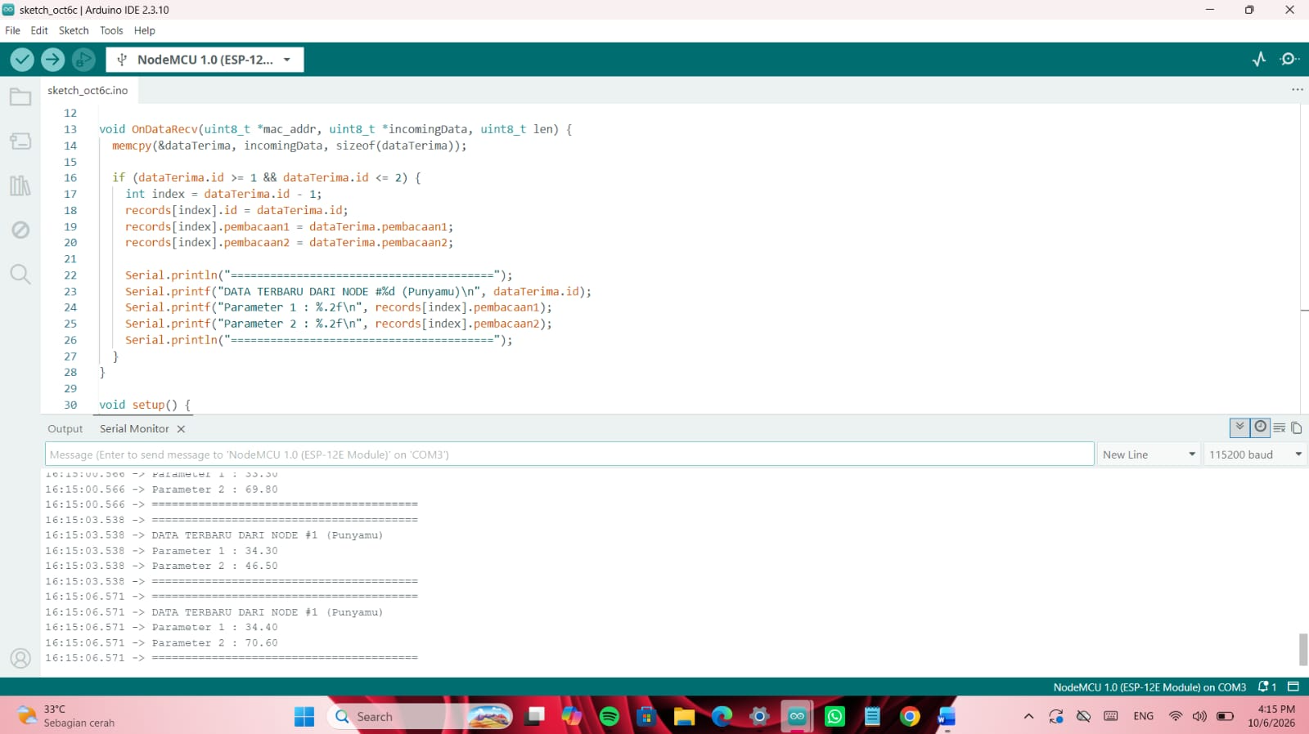

Analisis & Pembahasan:

- Mekanisme Agregasi Many-to-One: Berbeda dengan topologi One-to-Many yang menyiarkan data ke banyak arah, pada skenario ini beberapa node pengirim (Controller) secara mandiri mengirimkan paket data pengukuran berkala ke satu alamat MAC tujuan yang sama yaitu Hub pusat.
- Validasi ID dan Pencegahan Memory Corruption: Pada sisi kode program Hub, struktur data masuk divalidasi menggunakan nomor identifikasi unik (BOARD_ID atau dataTerima.id). Melalui blok pengondisian if (dataTerima.id >= 1 && dataTerima.id <= 2), data langsung diarahkan ke indeks array penyimpanan yang tepat (records[index]). Mekanisme ini sangat krusial untuk mencegah terjadinya kesalahan indeks memori (array out-of-bounds) serta menghindari tercampurnya data telemetri antar-node yang masuk secara bersamaan.

Praktikum 4: Jaringan Sensor Ad-Hoc Multi-Hop (painlessMesh)
Tujuan Praktikum:
- Membangun jaringan Self-Organizing Ad-Hoc Mesh menggunakan pustaka painlessMesh tanpa ketergantungan konfigurasi MAC Address statis.
- Mengintegrasikan sensor fisik suhu & kelembapan (DHT11/DHT22) serta menyiarkan data telemetri berformat JSON secara otonom melintasi jaringan multi-hop.
Dasar Teori & Penjelasan Alur:
- Pada jaringan Mesh, setiap node ESP8266 bertindak secara simultan sebagai Access Point (soft-AP) dan Station (STA), memungkinkan data diteruskan secara estafet melewati node perantara (multi-hop relay).
- Pustaka painlessMesh membebaskan pengembang dari keharusan mencatat alamat MAC satu per satu; node cukup menyamakan nama jaringan (MESH_PREFIX) dan kata sandi bersama (MESH_PASSWORD).
- Penggunaan pustaka ArduinoJson memungkinkan pengemasan data telemetri menjadi string teks terstruktur, sedangkan TaskScheduler menggantikan fungsi delay() agar tugas perutean paket latar belakang tidak terganggu.
Kode Program Node-1 (Sensor Suhu & Kelembapan DHT22):
#include <painlessMesh.h>
#include <DHT.h>
#include <ArduinoJson.h>

#define MESH_PREFIX "LabIoTMesh" // Nama jaringan Mesh bersama
#define MESH_PASSWORD "iotmeshpassword" // Kata sandi jaringan Mesh
#define MESH_PORT 5555 // Port komunikasi TCP Mesh

// Konfigurasi pin dan tipe sensor DHT
#define DHTPIN 2 // Pin D4 (GPIO 2)
#define DHTTYPE DHT22 // Sensor DHT22
DHT dht(DHTPIN, DHTTYPE);

const char *nodeName = "Node-1";

Scheduler userScheduler;
painlessMesh mesh;

void sendMessage();
void receivedCallback(uint32_t from, String &msg);
void newConnectionCallback(uint32_t nodeId);

Task taskSendMessage(TASK_SECOND * 5, TASK_FOREVER, &sendMessage);

void sendMessage() {
float suhu = dht.readTemperature();
float kelembapan = dht.readHumidity();

if (isnan(suhu) || isnan(kelembapan)) {
Serial.println("Gagal membaca sensor DHT!");
return;
}

StaticJsonDocument<200> jsonBuffer;
jsonBuffer["node"] = nodeName;
jsonBuffer["suhu"] = suhu;
jsonBuffer["kelembapan"] = kelembapan;

String msg;
serializeJson(jsonBuffer, msg);

mesh.sendBroadcast(msg);
Serial.println("Data Node 1 Terkirim: " + msg);
}

void receivedCallback(uint32_t from, String &msg) {
Serial.printf("Pesan diterima dari node %u: %s\n", from, msg.c_str());
}

void newConnectionCallback(uint32_t nodeId) {
Serial.printf("Koneksi baru terdeteksi, nodeId: %u\n", nodeId);
}

void setup() {
Serial.begin(115200);
dht.begin();

mesh.setDebugMsgTypes(ERROR | STARTUP);
mesh.init(MESH_PREFIX, MESH_PASSWORD, &userScheduler, MESH_PORT);
mesh.onReceive(&receivedCallback);
mesh.onNewConnection(&newConnectionCallback);

userScheduler.addTask(taskSendMessage);
taskSendMessage.enable();
}

void loop() {
mesh.update();
}

Kode Program Node-2 (Sensor Cahaya LDR):

#include <painlessMesh.h>
#include <ArduinoJson.h>

#define MESH_PREFIX "LabIoTMesh"
#define MESH_PASSWORD "iotmeshpassword"
#define MESH_PORT 5555

#define LDR_PIN A0 // Pin Analog LDR pada NodeMCU

const char* nodeName = "Node-2";

Scheduler userScheduler;
painlessMesh mesh;

void sendMessage();
void receivedCallback(uint32_t from, String &msg);
void newConnectionCallback(uint32_t nodeId);

Task taskSendMessage(TASK_SECOND * 5, TASK_FOREVER, &sendMessage);

void sendMessage() {
int nilaiLDR = analogRead(LDR_PIN); // Membaca intensitas cahaya

DynamicJsonDocument jsonBuffer(1024);
jsonBuffer["node"] = nodeName;
jsonBuffer["cahaya"] = nilaiLDR;

String msg;
serializeJson(jsonBuffer, msg);

mesh.sendBroadcast(msg);
Serial.println("Data Node 2 Terkirim: " + msg);
}

void receivedCallback(uint32_t from, String &msg) {
Serial.printf("Pesan diterima dari node %u: %s\n", from, msg.c_str());
}

void newConnectionCallback(uint32_t nodeId) {
Serial.printf("Koneksi baru terdeteksi, nodeId: %u\n", nodeId);
}

void setup() {
Serial.begin(115200);

mesh.setDebugMsgTypes(ERROR | STARTUP);
mesh.init(MESH_PREFIX, MESH_PASSWORD, &userScheduler, MESH_PORT);
mesh.onReceive(&receivedCallback);
mesh.onNewConnection(&newConnectionCallback);

userScheduler.addTask(taskSendMessage);
taskSendMessage.enable();
}

void loop() {
mesh.update();
}

  - Tangkapan Layar Serial Monitor Node-1:

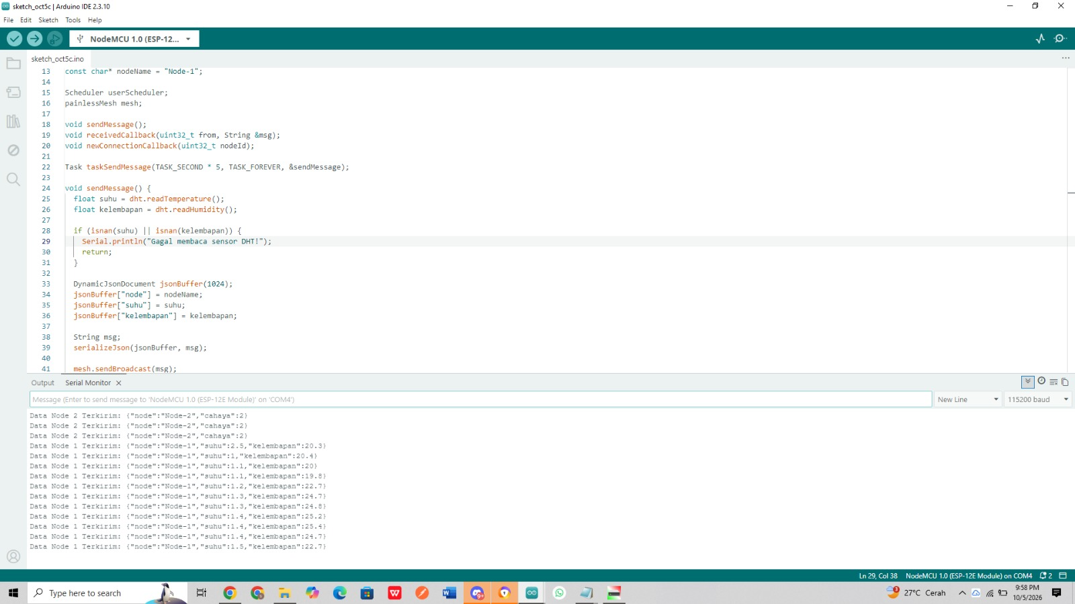
Berdasarkan pengujian, Serial Monitor Node-1 sukses menyiarkan data telemetri lingkungan dengan format JSON secara berkala, contohnya {"node":"Node-1","suhu":21.1,"kelembapan":20.4}. Node-1 juga berhasil menerima paket data yang diteruskan dari Node-2 di dalam jaringan yang sama.

  - Tangkapan Layar Serial Monitor Node-2:

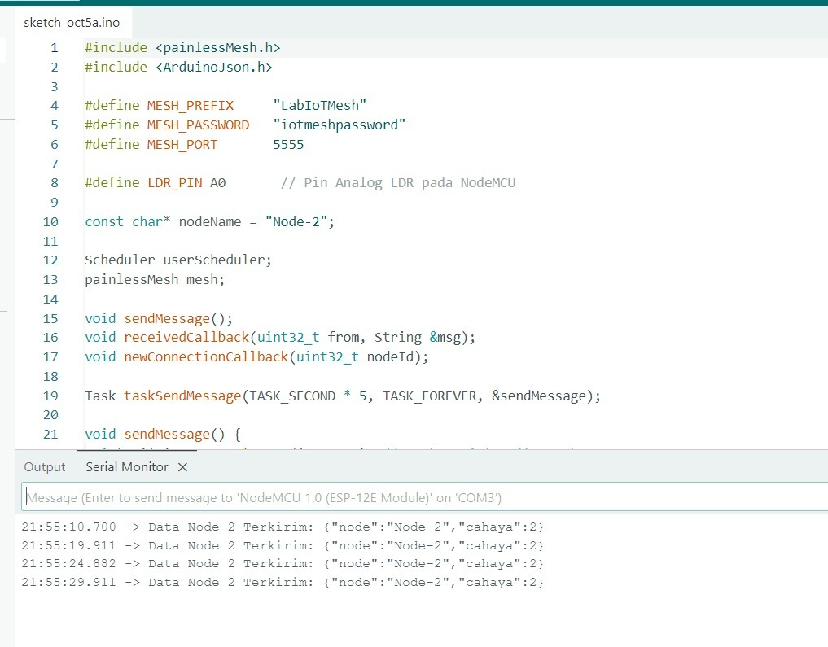
Berdasarkan pengujian, Serial Monitor Node-2 sukses mengirimkan data pembacaan sensor cahaya LDR secara periodik dengan format JSON, contohnya {"node":"Node-2","cahaya":2}.
Analisis Pembentukan Topologi:
- Dengan menyamakan parameter MESH_PREFIX dan MESH_PASSWORD, kedua node terbukti dapat langsung mengenali satu sama lain secara otonom tanpa konfigurasi alamat MAC manual.
- Penggunaan pustaka ArduinoJson memudahkan proses pengemasan dan pertukaran data antar-node yang memiliki jenis sensor berbeda ke dalam satu standar teks terstruktur.

LATIHAN 1
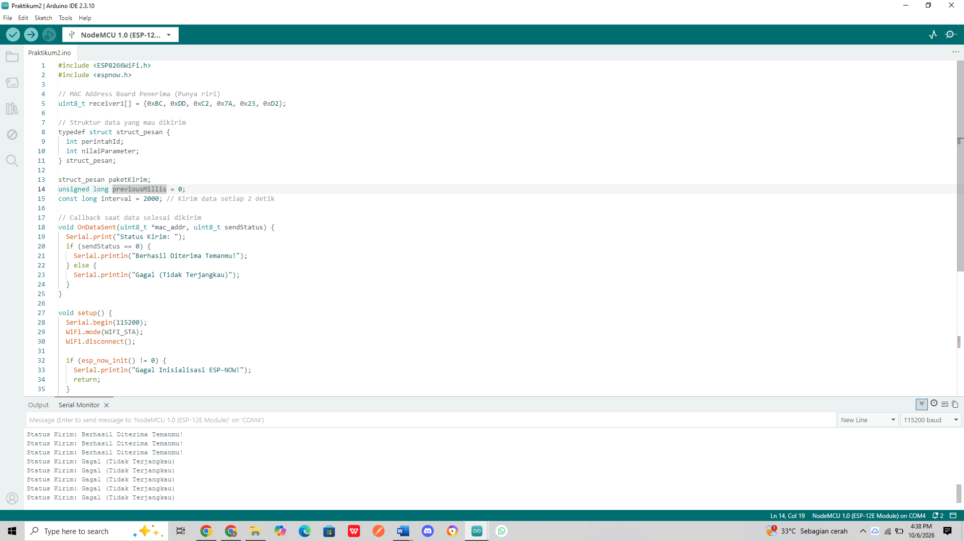
i & ii. Hasil Pengamatan saat Kabel Power Dicabut:
- Observasi: Ketika salah satu board penerima (misal NodeMCU 2) dicabut kabel USB-nya dari sumber daya, Serial Monitor pada NodeMCU Controller pengirim akan langsung mendeteksi perubahan status pengiriman.
- Jawaban: Saat salah satu board penerima dicabut dari sumber daya USB, Serial Monitor pada perangkat Controller pengirim secara otomatis mengubah status log pengirimannya dari "Berhasil Diterima" menjadi "Gagal (Tidak Terjangkau)" secara konsisten pada alamat MAC perangkat yang bersangkutan.
Pertanyaan iii (Mekanisme Lapisan Layer 2 MAC tanpa TCP):
- Penjelasan: Meskipun ESP-NOW berjalan secara connectionless tanpa protokol TCP/IP, lapisan perangkat keras MAC (IEEE 802.11 Layer 2) tetap menggunakan sistem konfirmasi perangkat keras berupa sinyal ACK (Acknowledgment). Ketika Controller mengirim paket, chip radio penerima yang aktif wajib langsung membalas dengan sinyal ACK. Saat kabel daya dicabut, chip penerima mati sehingga tidak ada sinyal ACK yang dikembalikan, yang kemudian dibaca oleh fungsi callback OnDataSent sebagai status gagal (sendStatus != 0).

LATIHAN 2
i. Pertanyaan: Berapa detik waktu yang dibutuhkan oleh callback changedConnectionCallback() untuk mendeteksi bahwa salah satu simpulan telah keluar dari rantai mesh?
Penjelasan untuk Laporan:
Hasil Pengamatan: Ketika tombol fisik RST ditekan atau daya salah satu board Node dipadamkan, Serial Monitor pada board yang masih menyala membutuhkan waktu sekitar 5 hingga 15 detik sebelum fungsi changedConnectionCallback() terpanggil untuk mencatat perubahan topologi.
Analisis Teoretis: Waktu jeda ini terjadi karena pustaka painlessMesh memerlukan beberapa siklus waktu tunggu (heartbeat timeout) guna memastikan bahwa suatu node benar-benar terputus dari rantai komunikasi mesh sebelum memperbarui daftar jalur perutean internalnya.
ii. Pertanyaan: Berapa lama waktu yang dibutuhkan hingga node tersebut kembali terdaftar secara otonom ke dalam topologi mesh tanpa konfigurasi ulang?

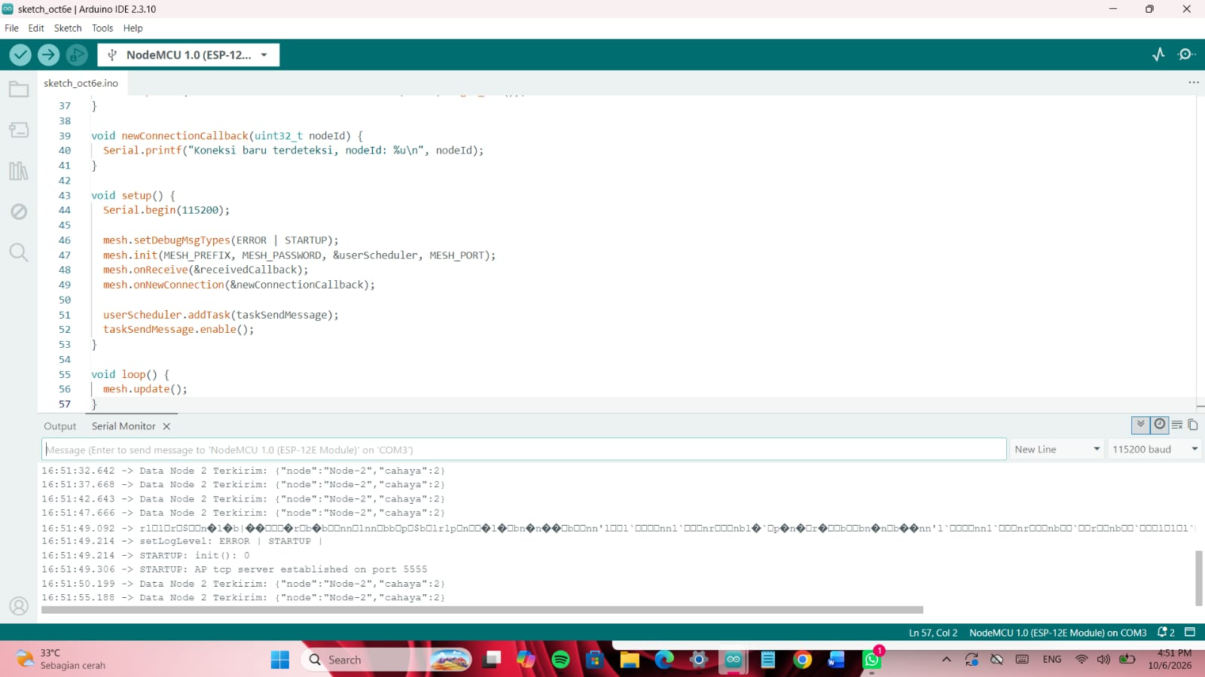
Hasil Pengamatan: Setelah daya board dihidupkan kembali (kabel USB dicolokkan lagi), node tersebut hanya membutuhkan waktu sekitar 3 hingga 10 detik untuk otomatis terdeteksi kembali oleh jaringan.
Analisis Teoretis: Hal ini membuktikan keunggulan arsitektur Self-Organizing dan Self-Healing. Node tidak memerlukan intervensi pengguna atau pengaturan ulang alamat MAC karena ia langsung mengenali parameter MESH_PREFIX dan MESH_PASSWORD yang sama secara otonom.

LATIHAN 3
- Modifikasilah fungsi receivedCallback pada salah satu board agar bertindak sebagai Pengawas Kondisi Suhu Kritis: program HANYA mencetak kartu telemetri penuh ke Serial Monitor jika suhu yang dilaporkan oleh node tetangga bernilai di atas 32.0 °C (lakukan pengujian dengan mendekatkan jari hangat atau meniup sensor DHT pada node pengirim).
- Jika suhu bernilai normal (≤32.0 ∘C), program cukup mencetak status singkat satu baris: [NORMAL] Telemetri dari Node <chipId> aman.
- Tuliskan blok fungsi receivedCallback(uint32_t from, String &msg) hasil modifikasi Anda

blok fungsi receivedCallback(uint32_t from, String &msg)
void receivedCallback(uint32_t from, String &msg) {
// Alokasi memori buffer JSON untuk memparsing pesan masuk
StaticJsonDocument<200> jsonBuffer;
DeserializationError error = deserializeJson(jsonBuffer, msg);

// Abaikan jika format bukan JSON yang valid
if (error) {
return;
}

// Mengambil data suhu / cahaya dari pesan JSON
float nilaiParameter = jsonBuffer["suhu"] | jsonBuffer["cahaya"] | 0.0;

// Mengambil nama node pengirim
const char* nodeName = jsonBuffer["node"] | "Unknown";

// Filter kondisi kritis jika nilai di atas 32.0 atau di bawah 23.0
if (nilaiParameter > 32.0 || nilaiParameter < 23.0) {
Serial.println("========================================");
Serial.printf("[PERINGATAN] KONDISI KRITIS DARI NODE %s (%u)\n", nodeName, from);
Serial.printf("Nilai Terukur: %.2f\n", nilaiParameter);
Serial.println("Detail Telemetri: " + msg);
Serial.println("========================================");
} else {
// Jika nilai normal (antara 23.0 sampai 32.0)
Serial.printf("[NORMAL] Telemetri dari Node %s aman (Nilai: %.2f).\n", nodeName, nilaiParameter);
}
}

